**Nome completo:**

Eliane Silva; Marcos Sonehara; Ítalo Carvalho; Renan Olovics; Christian Santos; Gabriel Madrigrano; Matheus Olovics

7 responses

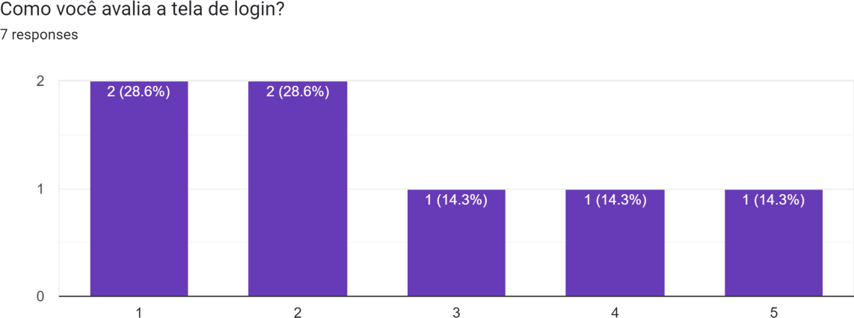

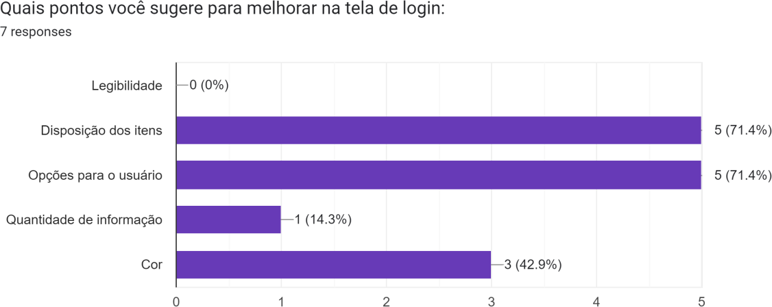

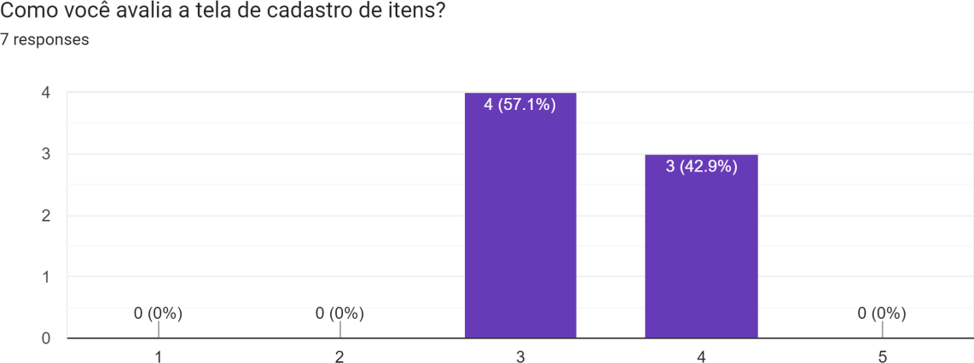

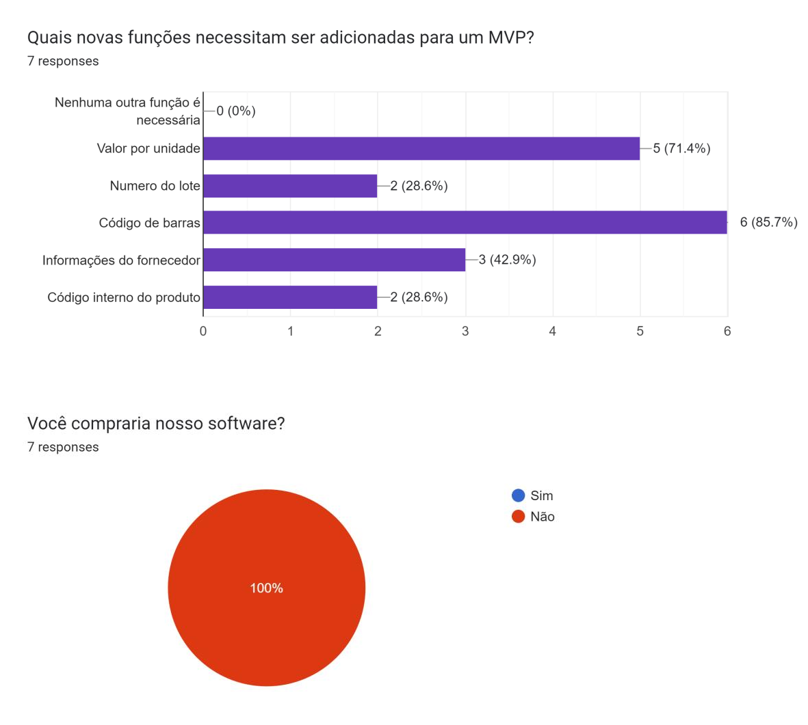8 A